La Consejera de Desarrollo Rural, Medio Ambiente y Administración Local, en relación con la pregunta para su contestación por escrito formulada por la Parlamentaria Foral Ilma. Sra. D.ª Mari Carmen Segura Moreno, adscrita al Grupo Parlamentario Unión del Pueblo Navarro (UPN), en relación con: “El Gobierno de Navarra anunció el 13 de mayo de 2016 que iba a crear un grupo de trabajo para estudiar cómo reducir los daños producidos por los conejos en la margen derecha del Ebro ya que los mismo en el año 2015 ascendieron a 782.000 euros. Se vieron afectadas 2.100 hectáreas de 1.674 parcelas, sobre todo de cereal y hortícolas. Por todo esto, interesa conocer del Gobierno de Navarra respuesta a las siguientes presentas: ¿Quiénes son las personas que componen ese grupo de trabajo?. ¿Cuántas reuniones y cuándo se ha realizado? ¿Cuáles han sido las conclusiones de dichas reuniones?. ¿Se ha llevado a cabo alguna medida propuesta por este grupo de trabajo? En caso afirmativo, especifíquese en qué ha consistido dicha medida y cuál ha sido el resultado de la misma. ¿Este grupo de trabajo por parte de este Gobierno se puede considerar que es sustituto de la “mesa del consejo” creada en el 2008 o puede ser complementario?”. (**9-17-/PES-00054)**, tiene el honor de remitirle la siguiente contestación:

Pregunta formulada:

**¿Quiénes son las personas que componen ese grupo de trabajo?**

RESPUESTA: Con fecha 16 de febrero de 2017, se celebró la una reunión sobre el conejo en el salón de actos que puso a disposición el Ayuntamiento de Ribaforada. Fueron convocados los principales agentes implicados en la materia, como son las Entidades Locales que presentan mayores índices de abundancia de la especie y daños sobre cultivos agrícolas, los representantes de las principales organizaciones sindicales agrícolas, representantes de los cazadores, tanto Federación Navarra de caza como Adecana, la gerencia de la autopista Vasco-Aragonesa, y por parte de la Administración Foral, acudió una representación de la Dirección General de Medio Ambiente y Ordenación del Territorio, de la Dirección General de Desarrollo Rural, Agricultura y Ganadería y de la Dirección General de Obras Públicas. El número total de asistentes fue de 25.

Se adjuntan los mapas que reflejan los Índices Kilométricos de Abundancia de conejo en los años 2007 y 2016, destacando en rojo, los municipios cuyo valor sobre pasa los 10 conejos por kilómetro.

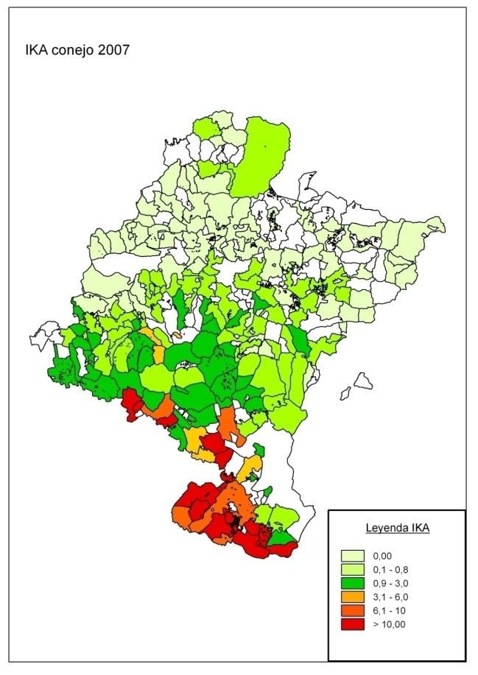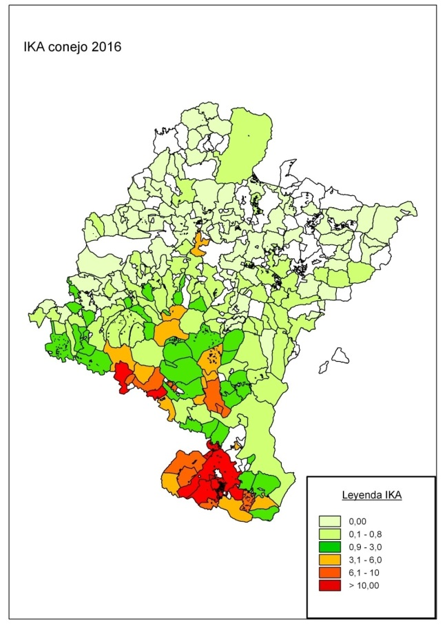

Pregunta formulada:

**¿Cuántas reuniones y cuándo se han realizado?**

RESPUESTA: Previamente, con fecha 20 de abril de 2016 se realizó una visita a campo, a parcelas afectadas en las poblaciones de Cascante y de Ablitas y una reunión posterior, convocando a los principales agentes implicados en la materia, como son las Entidades Locales que presentan mayores índices de abundancia de la especie y daños sobre cultivos agrícolas, los representantes de las principales organizaciones sindicales agrícolas, y por parte de la Administración Foral, acudió una representación de la Dirección General de Medio Ambiente y Ordenación del Territorio y de la Dirección General de Desarrollo Rural, Agricultura y Ganadería, con el propósito de valorar la situación.

Posteriormente se han realizado reuniones individualizadas con ayuntamientos afectados, asociaciones de cazadores y sindicatos agrarios.

Y con fecha 16 de febrero de 2017, se celebró la reunión sobre el conejo en Ribaforada.

En dicha reunión, desde la Dirección General de Medio Ambiente y Ordenación del Territorio se propuso una batería de medidas de apoyo para abordar de manera integral el asunto, como son:

* Revisión de la OF 567/2007, de 31 de diciembre, de autorización captura de conejo.(ejemplo: incluir capturas nocturnas con condiciones).
* Análisis normativa: Posibilidad de adjudicar el aprovechamiento cinegético por lotes (el Ayuntamiento gestionar una parte / una especie / etc. y asegurar la venta de tarjetas por ejemplo).
* Modelo de pliegos de condiciones de adjudicación del coto.
  + Incluyendo obligaciones referentes a la gestión de conejo.
  + Incluyendo obligaciones referentes a venta de tarjetas y mejorar la información a remitir al Gobierno cuando esto se produzca.
* Incluir en las próximas convocatorias relacionadas con caza:
  + Prioridad / % ayuda en los términos con problemas de conejo (exigiendo una serie de requisitos).
  + Fomentar los guardas en estos términos (nueva convocatoria)
* Analizar la posibilidad de incluir este aspecto en convocatorias de infraestructuras agrarias / Evena (caso viñedos)
* Trabajar con Desarrollo Económico para asumir responsabilidades por parte de AUDENASA.
* Analizar las tasaciones actuales.
* El uso del fuego como herramienta es posible, pero debería ser una opción complementaria habiendo realizado otras (bajo un plan, organizada, sujeta a autorización, etc.).
* Emplazar a los asistentes a aportar en el plazo de los 15 días posteriores, propuestas, ideas o experiencias que hayan contribuido a resolver, aunque sea parcialmente, esta problemática tan compleja.
* Con respecto a Seguros Agrarios: Como es sabido el seguro agrario que desde el año 2011 ha estado cubriendo los daños por fauna cinegética, con un sistema por el cual las ayudas a la prima de riesgo por este siniestro podía tener un tratamiento diferenciado del resto de primas por parte de las Comunidades autónomas, ha cambiado sus criterios, de manera que ha establecido condicionantes para que los asegurados puedan percibir las indemnizaciones por los daños ocasionados por fauna. Estos condicionantes han sido establecidos por Agroseguro con el visto bueno de la Entidad Estatal de Seguros Agrarios (ENESA), lo cual está generando tensión entre el sector agrícola que se siente gran perjudicado en esta situación y las asociaciones de cazadores locales.

Se han tenido encuentros con el Director de ENESA y con Agroseguro en la Comisión Territorial del seguro agrario en Navarra, pero lo que se transmite desde ambos ámbitos es que no se va a variar el criterio dado que no se puede asegurar un riesgo cierto.

Desde el Departamento de Desarrollo Rural Medio Ambiente y Administración Local hemos estado dispuestos incluso a financiar al 100% dicha prima para que no hubiese pérdidas en el seguro y que los incrementos de prima fruto de los siniestros reiterados no se cargasen al sector agrario que asegura. No obstante, la propuesta no ha prosperado, puesto que a juicio de la Administración General del Estado el sistema del seguro debe sustentarse en un equilibrio técnico.

Pregunta formulada:

**¿Cuáles han sido las conclusiones de dichas reuniones?**

RESPUESTA: Una de las primeras conclusiones fue la toma en conciencia de la complejidad del asunto y la diversidad de agentes implicados en su gestión. Por lo cual, se decidió crear tres mesas de trabajo que permitieran abordar temáticas específicas con los agentes más directamente involucrados. Las mesas de trabajo propuestas fueron:

1.- Legislación. Esta mesa abordaría asuntos como la constitución de los acotados, Pliegos de condiciones de adjudicación de los aprovechamientos, propuestas de modificaciones normativas, agilización de tramitaciones administrativas, entre otras.

2.- Infraestructuras lineales. Una de las conclusiones que se pudieron constatar es la influencia de estos elementos (carreteras, autopistas, vías férreas y canales de riego) en la proliferación, dispersión y aumento de las densidades de conejo.

3.- Cultivos de alto valor. Productos hortícolas de valor como el bróculi, los frutales, entre otros, deben ser analizados de manera particular, para buscar estrategias eficaces para la mitigación de los daños.

Actualmente se están recogiendo componentes de cada grupo.

Pregunta formulada:

**¿Se ha llevado a cabo alguna medida propuesta por este grupo de trabajo?**

RESPUESTA:

.- Expedición de excepcionalidades / autorizaciones nocturnas y apoyo a gastos de guarderío de Entidades Locales.

.- Reunión con Agroseguros y visita.

Pregunta formulada:

**¿Este grupo de trabajo por parte de este Gobierno se puede considerar que es sustituto de la “mesa del conejo” creada en el 2008 o puede ser complementaria?**

RESPUESTA: En sesión número 19 de 27 de junio de 2008 del Parlamento de Navarra quedó aprobada la moción por la que se instaba al Gobierno de Navarra para que, de forma urgente, constituyese una mesa de trabajo con el fin de estudiar el origen y la situación de la superpoblación de los conejos, presentada por el Grupo Socialista y por la Agrupación de Parlamentarios de Izquierda Unida.

Consecuencia de ello se celebraron, que tengamos constancia, 2 reuniones a las que fueron convocados los agentes implicados, entre ellos, las Entidades Locales afectadas, las asociaciones agrarias y asociaciones de caza. Visto que los objetivos del actual grupo de trabajo son idénticos y que en él se encuentran representadas todos los agentes implicados se considera que efectivamente éste grupo de trabajo sustituye al anterior, aunque en esta ocasión el promotor del mismo ha sido el Departamento de Desarrollo Rural, Medio Ambiente y Administración Local y no el Parlamento como sí lo fue en el año 2008.

En relación al grupo de trabajo se adjuntan los siguientes documentos pdf.:

* Acta 1 mesa conejo.pdf
* Acta Mesa Conejo 2ª Reunión.pdf
* Anexo a Carta-convocatoria reu Mesa Conejo.pdf
* 14nov08 Cartas convocatoria reu Mesa Conejo 26nov08.pdf

Es cuanto tengo el honor de informar en cumplimiento de lo dispuesto en el artículo 194 del Reglamento del Parlamento de Navarra.

Pamplona, 13 de marzo de 2017

La Consejera de Desarrollo Rural, Medio Ambiente y Administración Local: Isabel Elizalde Arretxea